«Вклад энергетиков в Великую Победу»

Работу выполнили:
Новичкова Марина и Кречина Виктория,
учащиеся 2«Г» класса
МБОУ «Средняя общеобразовательная школа №3
г. Красноармейска Саратовской области»
Адрес:
412800, Саратовская область,
г. Красноармейск, ул. Коммунистическая д.3,
телефон:2-29-37
Научный руководитель:
Незамутдинова Розия Рашидовна,
учитель начальных классов,
МБОУ «Средняя общеобразовательная школа №3
г. Красноармейска Саратовской области»

г. Красноармейск
2020 г.
Оглавление
Введение……………………………………………………………………………………..3стр.
I глава. Энергетическая блокада Ленинграда.………………………………………4-5стр.
II глава. Саратовская энергосистема в годы ВОВ…………………………………….6стр.
III глава. Знают ли современные подростки о работе энергетиков во время ВОВ?……...7стр.
Заключение…………………………………………………………………………………8стр.
Использованная литература……………………………………………………………..9стр.
Приложение……………………………………………………………………………….10стр.

Введение.
В начале этого года к нам на классный час пришёл мастер электросетей Анвар Ирикович. Он рассказал нам, как вырабатывается и поступает электричество в дом, познакомил с правилами безопасного обращения с электроприборами и показал отрывок из документального фильма «Энергия Великой Победы». В фильме рассказывали, о деятельности энергетиков во время ВОВ. (Приложение 1)
«Прошло 75 лет, как закончилась Великая Отечественная война, но мы не перестаём о ней говорить. В России нет ни одной семьи, которой бы не коснулась война. Поэтому мы не имеем права забывать тех, кто погиб ради того, чтобы мы сейчас жили» - сказал Анвар Ирикович. Так родилась наша тема исследовательской работы.
Мы считаем, что тема нашей работы актуальна, так как значительный вклад в победу над фашизмом внесли и наши энергетики, которые выполняли в экстремальных условиях свою главную задачу – обеспечение электроснабжением предприятия и мирное население нашей огромной страны. Поэтому про это необходимо рассказывать, чтобы люди знали и помнили, какой вклад энергетики вложили к приближению победы над фашизмом.
Цель: изучить какой вклад внесли энергетики в победу над фашизмом.
Задачи:
-как можно больше узнать про деятельность энергетиков во время ВОВ,
-рассказать о важности электростанций в годы войны,
-изучить, какой вклад энергетики внесли в Победу во время Великой Отечественной войны,
- изученный и собранный материал рассказать ученикам нашей школы.
Методы, применяемые в работе:
1) Исследовательские – сбор и анализ информации;
2) Поисковые – поиск информации в сети Интернет по имеющимся данным;
3) Анкетирование учащихся.
Гипотеза: мы считаем, что всех энергетиков, которые воевали и на фронте, и в тылу во время ВОВ, можно назвать героями.

I глава. Энергетическая блокада Ленинграда.
Посетив школьную библиотеку и из источников интернет сайта, мы выяснили, что энергетики внесли огромный вклад в Победу во время Великой Отечественной войны. О том, насколько важны для воюющей страны были энергетики, свидетельствует решение Государственного комитета обороны, принятое в июле 1941 года, по которому инженерно-технический персонал энергетических объектов не подлежал призыву на фронт. Кроме того, им запрещалось идти на фронт добровольцами. Впоследствии, в сентябре 1941 года, в соответствии со спецпостановлением советского командования из действующей армии было отозвано более двух тысяч инженеров-энергетиков. Свой подвиг они совершали в тылу, как, например, энергетики блокадного Ленинграда.
8 сентября 1941 года Ленинград, оказался отрезанным от всех загородных электростанций, снабжавших его энергией. Многие подстанции и ЛЭП (линия электропередачи) были разрушены. В самом Ленинграде осталось работать только пять тепловых электростанций. На них из-за недостатка топлива сократилась выработка энергии, которой хватало только на госпитали и хлебозаводы имевшие отношение к фронту. Остановились трамваи и троллейбусы, перестал работать водопровод. Оборудование электростанций постепенно прекращало работать. Началась энергетическая блокада Ленинграда.
Самым тяжелым днем для энергетики Ленинграда стало 25 января 1942 года: потому что работала только одна станция. А в начале февраля 1942 года ночью у электростанции замерзли паровозы и стало невозможно подавать топливо. Станция полностью остановилась. Три тысячи ленинградцев отправились на лесозаготовки, но наработанные запасы быстро иссякали. Жителям города было разрешено сносить деревянные постройки в черте города – за две недели «на дрова» разобрали 279 строений. Тогда же частично разобрали деревянный саркофаг Медного всадника, на оставшихся досках появилась надпись: «Ему не холодно, а мы согреемся». Долго думали, как провести в город электроэнергию. Было решено, в самом узком месте Ладожского озера проложить 120 километров бронированного кабеля, по которому в город будет поступать электроэнергия. Это была первая победа ленинградских энергетиков.
23 сентября 1942 года - стал историческим днём для всех жителей Ленинграда. В этот день, в 9:40 утра в осажденный город стала поступать энергия Волховской ГЭС.
Немаловажным событием стало создание, на базе Ленэнерго, специальной Энерголаборатории. Химики Энерголаборатории готовили бутылки с горючей смесью для поражения вражеских танков, электрики сделали печурку из вышедшей из употребления лабораторной электроплитки. Солдаты называли её «чудо-печь» Здесь был разработан и испытан кабель, который в сентябре 1942 г. проложили по дну Ладожского озера в блокированном Ленинграде. Кстати, блокадный кабель, поднятый со дна Ладоги после войны, служит городу до сих пор: он проложен под тротуарами Невского проспекта. Но самой главной задачей Энерголаборатории было: создание электропрепятствий.
Первым изобретением было - это электрическое почвенное заграждение. Саперы выкапывали ров шириной не менее шага, затем ров засыпался землей и маскировался дерном. Под дерн укладывался оголенный кабель к источнику электроэнергии. Солдаты противника, неминуемо ступавшие на дерн, получали сильный удар током и вались с ног, в одном из боёв так было убито 400 немецких солдат. Психологический эффект оказался столь сильным, что посеял панику в рядах врага и ободрил наши измотанные части, находящиеся в обороне.
Всего за период с 1941 по 1944 гг. было введено в действие 8800 электрозаграждений. Это был один из секретных видов оружия, наряду со знаменитой «Катюшей», с которым столкнулась Германия уже в первые месяцы войны. По-праву можно сказать, что электрозаграждения были первым ответом врагу, объявившему на весь мир, что Ленинград будет уничтожен.

II глава. Саратовская энергосистема в годы ВОВ
Великая Отечественная война, явившаяся самым тяжелым испытанием для советского народа, стала суровым и ответственным экзаменом и для коллектива Саратовской энергосистемы. На митинге, состоявшемся 23 июня 1941 г. на Саратовской ГРЭС (государственная районная электрическая станция) энергетики дали клятву не щадить сил и самой жизни для защиты Родины. Своей клятве они остались верными до конца. Только в первые месяцы войны ушли на фронт 99 рабочих и специалистов Саратовской ГРЭС, ушли на фронт рабочие и специалисты ТЭЦ-1(теплоэлектроцентраль). Ушедших на фронт заменяли их жены, матери и дети. Немало пришло юношей и девушек со школьной скамьи.
С 1942 года область стала прифронтовым районом. На Саратовской ГРЭС стояли тщательно замаскированные зенитные орудия и пулеметы. Воздушная тревога объявлялась с наступлением темноты, чаще всего около 11 часов вечера. Фашисты продолжали налеты до 2-3 часов утра. Саратовская ГРЭС при этом не пострадала, а на ТЭЦ-1 в один из налетов бомба попала в проходную, погиб вахтер. В другой раз был поврежден водовод волжской воды. В годы войны, в связи с призывом на фронт, пришлось формировать коллективы электриков за счет выпускников средних школ и училищ.
Ветераны вспоминали такой случай: «Во время бомбежки нефтебазы, загоревшаяся нефть хлынула в сторону Волги вблизи береговых опор ЛЭП (линий электропередач). Возникла угроза повреждения кабеля через р. Волга из Саратова в Энгельс. Тогда, рискуя жизнью, рабочий-сетевик связал несколько бревен и отбуксировал их в сторону горевшей нефти. Подходя к бревнам, нефть уходила под воду и гасла».
За обеспечение надежного электроснабжения в период войны многие рабочие и специалисты были награждены медалями «За доблестный труд в Великой Отечественной войне». Но цена Победы была слишком большой. Многие из энергетиков, ушедших на фронт, не вернулись.
В дни празднования Победы и в другие дни у мрамора с высеченными фамилиями ушедших навсегда энергетиков Саратовской области – цветы и наша Светлая Память о них и всех, не вернувшихся с той войны! Наша память всегда будет хранить великий Подвиг нашего народа и старшего поколения саратовских энергетиков, обеспечивших своей жизнью и здоровьем Мир на Земле

III глава. Знают ли современные подростки о работе энергетиков во время ВОВ.
Проводя эту исследовательскую работу, мы решили выяснить, что знают учащихся нашей школы о работе энергетиков во время ВОВ. Для этого мы провели анкетирование среди учащихся начальной школы. В анкетировании участвовало 75 респондентов.
Мы задали несколько вопросов.
На вопрос: «Какой вклад в Победу над фашистами внесли наши энергетики? 22 респондента, это 29% - ответили «Они поставляли энергию», 11 респондентов это 14 % -ответили «Воевали на фронте», «Не знаю» ответили 42 респондента, что составляет 56%.
«Зачем, во время войны создали энерголабораторию?» 64 респондента ответили «Не знаю»-это 85%,11 респондентов, что составляет 15% ответили «Для создания оружий, моторов, чтобы добывать электричество»
«Можно ли энергетиков назвать героями?» 66 респондентов ответили «Можно»- это 88%, 9 респондента, что составляет 12%, ответили «Не знаю».
Исходя из всего перечисленного, можно, сделать выводы, что ученики нашей школы недостаточно ознакомлены с данной темой и нуждаются в просвещении.
Поэтому мы решили на классном часе рассказать, обучающимся начальной школы, о своей проделанной работе. А после выступления мы провели повторное анкетирование. Сравнивая результаты опроса, мы увидели, что ответов «не знаю» не было и это нас очень порадовало. Значит можно сделать вывод, что добытая и оформленная нами информация дала положительный результат.

Заключение.
Вот мы и подошли к заключению и подведению итогов нашей работы. Мы считаем, что энергетики внесли огромный вклад в Победу Великой Отечественной войны. Они шли вслед за нашими войсками в наступление и первыми приходили на освобождённые от врага территории, с риском для жизни и в тяжелейших условиях восстанавливали энергетическую отрасль. Мы должны преклоняться перед выдержкой, смелостью, самоотверженностью и верностью, которую проявляли энергетики нашей родины. Трудовой подвиг энергетиков всегда будет стоять в ряду самых значимых свершений нашего народа. Благодаря подвигу наших энергетиков страна смогла не только выстоять, но и в рекордные сроки подняться из послевоенных руин.
Мы считаем, гипотеза выдвинутая в начале исследования, что всех энергетиков, которые воевали и на фронте, и в тылу во время ВОВ, можно назвать героями, подтвердилась.
Мы с Мариной решили продолжить исследовательскую работу над темой деятельность энергетиков города Красноармейска, узнать есть ли в нашем городе энергетики, которые были участниками ВОВ и рассказать о их судьбе.
Данную работу можно использовать на уроках Мужества, классных часах, посвященных Великой Отечественной войне и труженикам тыла.

Использованные источники:
1. Книга «Вчера, сегодня, завтра», история Правобережных электробережных сетей изд. 2016г. «Саратовзнерго».
2. Интернет-источники:
-www.eprussia.ru/epr/269/904033.htm
-nesvidomij.livejournal.com/188141.html
-energetika-restec.ru/presscentre/news/news_401.html
-vk.com/wall-308399_2662
-istorya.pro/elektrotehnika-na-vooruzhenii-rkka-perioda-vov-t.html

ПРИЛОЖЕНИЕ 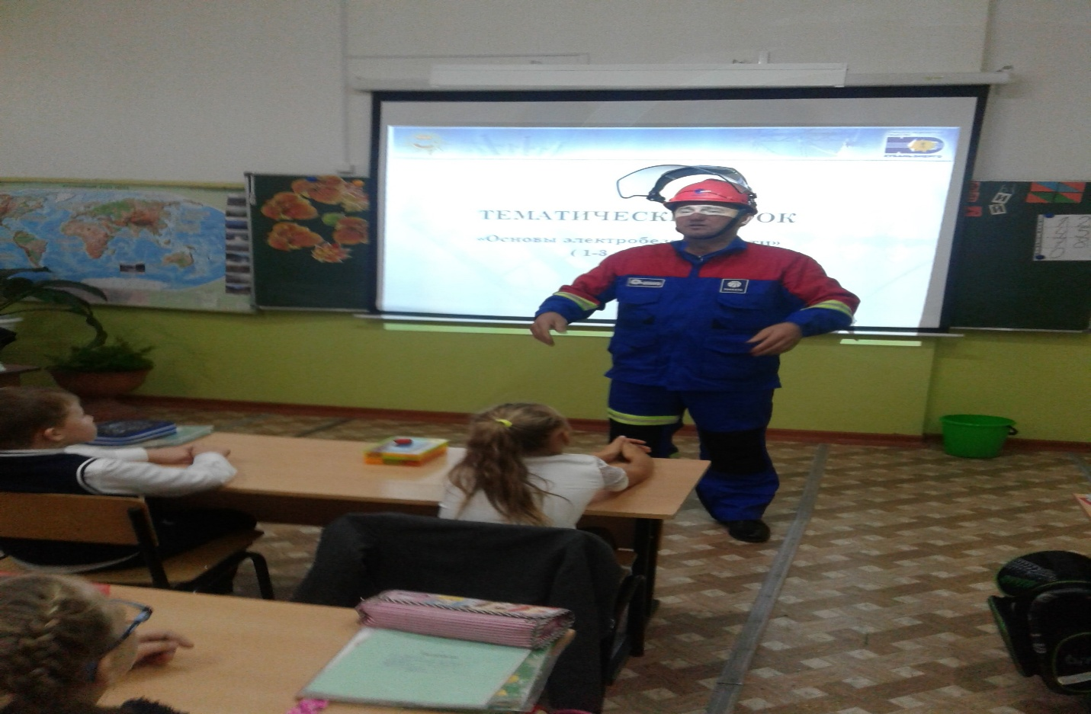

Вопросы анкеты
1вопрос: «Какой вклад в Победу над фашистами внесли наши энергетики?»
2.вопрос: «Зачем, во время войны создали энерголабораторию»
3.вопрос: «Можно ли энергетиков назвать героями?»

